**苏州希特 - 氧气设备的最佳制造商**

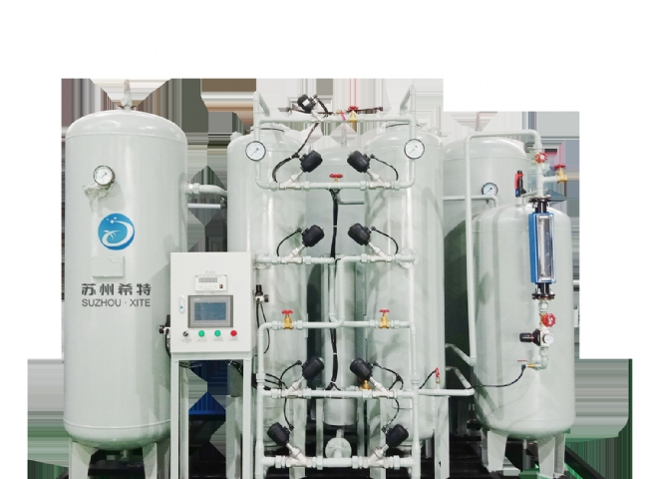

您可能知道氧气所提供的众多好处，其中一些是。

用于制备硫酸、硝酸等化学品。

有助于工业、化学和医疗程序

与金属有关的用途: 熔化、焊接和切割

通过了解氧气的这些重要的好处，希特公司生产了最优质的氧气设备。在生产这些气体后，这些气体可以储存在钢瓶或坦克等，以便在需要时进一步使用。

这种设备的工作原理是变压吸附（PSA）机制，这有助于分离氮气，并收集氧气，以便进一步应用。

在PSA过程中产生的氧气，通过使用减压阀，在需要的压力下分配给客户。

尝试并了解苏州希特在制造和提供氧气设备方面的专长，这将有助于您作出决定。

方便的安装过程

免费的维修设施

92 - 95%的健康氧气生产

包含有旁路安排的转子流量（flow）（flow）（flow）计

在独立的空气干燥器的帮助下，有效地实现增强的到期点，而不涉及压力或清洗下降等。

所有的系统都是全自动的，以节省时间和精力。

包括1w+1s两种自动化。

提供额外的过滤级别，过滤级别后的含油量为003ppm。

根据您的需要，随时可以轻松制氧

一个错误的或有问题的氧气设备，可能会导致危险的后果，对你的工业和生命。

而且，当你为自己的行业选择安全和福祉的时候，你怎么能冒大风险呢？

三思而后行，选择苏州希特的专业，以获得更好的可靠性和长期利益。